导师审批操作指南
导师可以在2个地方完成本组学生的预约审批：
a）邮件内审批：学生提交预约后，系统会给导师发送邮件（导师需事先以校内统一身份认证登录系统http://fxcs-elab.dhu.edu.cn，并完善电话、邮箱等个人信息），汇报预约测试的详情，请导师以超文本方式打开邮件，并在邮件最后出现的“您是否同意？请点击：同意 不同意”处进行审批操作。为推进流程，学生也可主动提醒导师。导师同意后，用户所预约仪器的机组人员进行审批，审批结果通过站内短信和邮件发给预约测试的用户。如果用户没有导师或是导师本人预约，由机组人员直接进行审批。
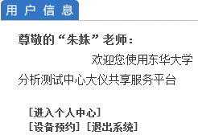
b）平台上审批：如果认为太多的学生预约邮件影响观感，导师可在登陆系统后依次点击“进入个人中心”——>“权限管理”——>“修改个人信息”——> “个性化设置”，关闭预约相关的邮件提醒，转而在大仪共享平台上直接审批。
“个人中心”——>“我的相关信息”——> “等待我审批的预约”：
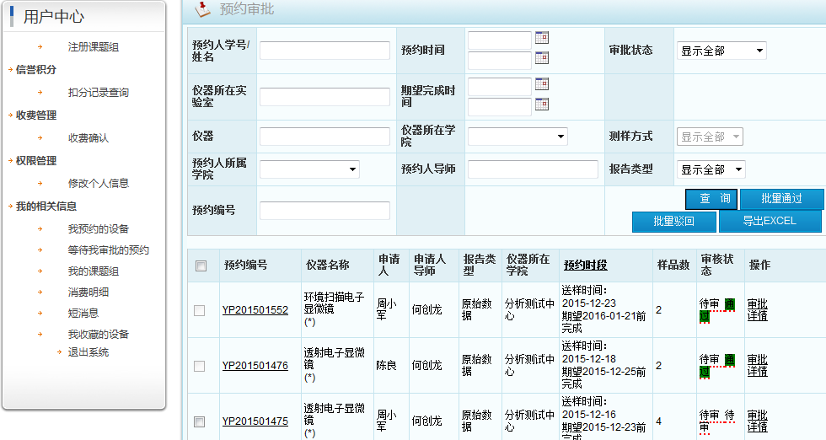
勾选“预约编号”前的复选框（可全选），即可实现预约审批的批量通过或批量驳回。在预约列表上部的查询框里输入学号、预约时间、仪器名称、审批状态、报告类型等，则帮助实现条件筛选。系统在多数表格区设置了输入拼音首字母或者名称片段进行模糊查询的功能。

